

ГОСУДАРСТВЕННЫЙ СТАНДАРТ
СОЮЗА ССР

ОХРАНА ПРИРОДЫ. АТМОСФЕРА
МЕТОДЫ ОПРЕДЕЛЕНИЯ ДАВЛЕНИЯ И ТЕМПЕРАТУРЫ ГАЗОПЫЛЕВЫХ ПОТОКОВ, ОТХОДЯЩИХ ОТ СТАЦИОНАРНЫХ ИСТОЧНИКОВ ЗАГРЯЗНЕНИЯ
ГОСТ 17.2.4.07-90
Издание официальное


ГОСУДАРСТВЕННЫЙ КОМИТЕТ СССР ПО СТАНДАРТАМ

Москва

УДК 502.3:006.354 Группа ТОО
ГОСУДАРСТВЕННЫЙ СТАНДАРТ СОЮЗА ССР
ОХРАНА ПРИРОДЫ. АТМОСФЕРА  Методы определения давления и температуры газопылевых потоков, отходящих от стационарных источников загрязнения  Environment protection. Atmosphere. Methods for determination of pressure and temperature of gas-and-dust streams from stationary sources of pollution | ГОСТ  17.2.4.07-90
Дата введения 01.07.91
Настоящим стандарт устанавливает методы определения давления или разрежения (далее - давления) и температуры газопылевых потоков (далее - газов), отходящих от стационарных источников загрязнения в газоходах и вентиляционных системах.

1. МЕТОД ОПРЕДЕЛЕНИЯ ДАВЛЕНИЯ ГАЗА.
Метод определения давления основан на измерении разности давления газов в газоходе по отношению к атмосферному давлению воздуха.
1.1. Средства измерений, устройства и реактивы.
Микроманометры типа ММН-2400(5)-1,0 по нормативно-технической документации класса точности 1,0.
Манометры жидкостные U-образные по ГОСТ 9933.
Манометры (вакуумметры) показывающие по ГОСТ 2405, класса точности 1,5.
Трубки напорные конструкции НИИОГАЗа по ГОСТ 17.2.4.06.
Спирт этиловый по ГОСТ 17299.
Трубки медицинские резиновые типа 1 по ГОСТ 3399 или полиэтиленовые по ГОСТ 18599.
Трубки стальные водогазопроводные по ГОСТ 3262.
Допускается заменять указанные средства измерений на аналогичные, не уступающие им по метрологическим характеристикам.
1.2. Подготовка к измерениям.
1.2.1. При выполнении измерений должны быть соблюдены условия в соответствии с требованиями ГОСТ 17.2.4.06, разд. 2, 3 и настоящего стандарта.
1.2.2. Давление в газоходах диаметром до 500 мм измеряют в одной точке у стенки (черт. 1 а).
Для газоходов диаметром свыше 500 мм давление измеряют в четырех точках, расположенных на двух взаимно перпендикулярных диаметрах и объединенных с целью усреднения давления кольцевым трубопроводом, присоединяемым к измерительному прибору (черт. 1 б).

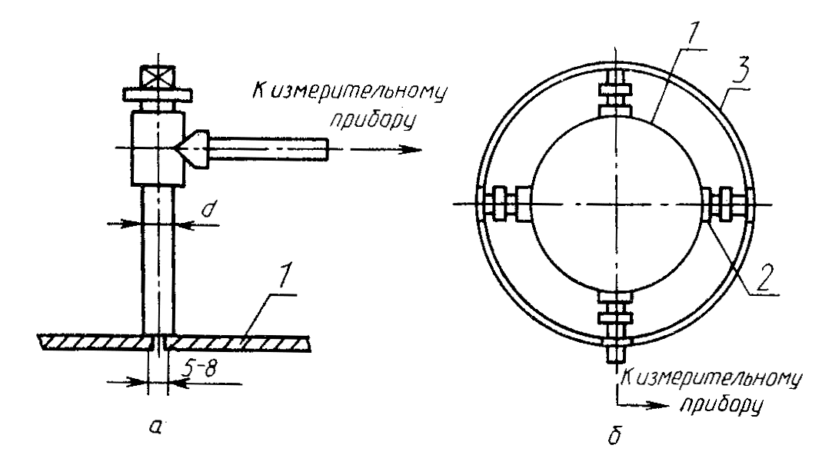
1 - стенка газохода; 2 - патрубок; 3 - соединительный трубопровод.
Черт. 1.
1.2.3. Собрать измерительную схему в соответствии с черт. 1.
1.2.4. Если расстояние до средств измерений превышает 15 м и при проведении постоянных измерений средства измерений присоединяют к газоходу, используют стальные водогазопроводные трубы диаметром 10 - 38 мм. При проведении разовых измерений в качестве соединительных трубок применяют резиновые трубки диаметром не менее 4 мм.
1.2.5. Диаметр стальных водогазопроводных соединительных труб для монтажа кольцевого трубопровода зависит от степени запыленности газов (табл. 1).
Таблица 1
Диаметр, мг/м³ | Диаметр водогазопроводных труб, мм
До 100 | 10
Св. 100 | 25 - 38
1.2.6. Давление в газоходе определяют по показаниям средств измерений. Средства измерений выбирают в зависимости от статического давления в газоходе (табл. 2).
Таблица 2
Давление газа в газоходе, кПа | Средство измерения давления
Не более 2,0 | Микроманометры с накладной трубкой типа ММН-2400 (5)
От 2,0 до 10,0 | U-образные жидкостные манометры
Более 10,0 | Манометры (вакуумметры) показывающие
1.2.7. После сборки измерительную схему необходимо проверить на герметичность. Для этого в системе создают давление, превышающее рабочее давление в газоходе на 25 % и, закрыв измерительные отверстия, следят за стабильностью показаний средства измерения давления в течение 15 - 30 с. Если система герметична, то показания средства измерения не изменятся.
1.3. Выполнение измерений.
1.3.1. Статическое давление определяют:
- непосредственным измерением в газоходе;
- измерением с помощью напорной трубки в соответствии с требованиями ГОСТ 17.2.4.06. В этом случае давление газов определяют методом измерения статического давления (Р_{ст})

$P_{\text{ст}}= Р_{п}− Р_{д} ,$ (1)
где Р_{п} - полное давление газа, Па;
Р_{д} - динамическое давление газа, Па.
Динамическое давление газа определяют по ГОСТ 17.2.4.06.
1.3.2. Статическое давление в i-й точке измерения ($P_{\text{ст} _{i}}$) вычисляют по формуле
$P_{\text{ст} _{i}}= P_{п_{i}}− P_{D_{i}} ,$ (2)
где $P_{п_{i}}$ п. и $P_{D_{i}}$ - полное и динамическое давление газа в i-й точке измерения газохода, Па.
Среднее статическое давление газа Р_{ст} в газоходе вычисляют по формуле
$P_{\text{ст}}= \frac{1}{n} \sum_{i = 1}^{n}{P_{{\text{ст}}_{ i}}} ,$ (3)
где п - количество точек измерения в измерительном сечении газохода, определяемое в соответствии с требованиями ГОСТ 17.2.4.06.
1.3.3. Пределы измерений манометра или угла установки трубки микроманометра с целью уменьшения погрешности измерений выбирают с таким расчетом, чтобы показания средств измерений находились в последней трети шкалы.
1.4. Оценка погрешности измерений давления газа.
1.4.1. Погрешность измерения давления газов оценивают по ГОСТ 8.207.
1.4.2. Для определения доверительных границ случайной погрешности результата измерения при установившемся движении потока газа в газоходе вычисляют результат измерений в соответствии с требованиями ГОСТ 17.2.4.06.
1.4.3. Систематическую составляющую погрешности определяют в зависимости от метода измерения давления:
- непосредственное измерение - систематическая составляющая погрешности равна основной погрешности применяемых средств измерений;
- измерение при помощи напорной трубки - систематическая составляющая погрешности вычисляют по формуле
$δ_{\text{ст}}= \sqrt{δ_{п}^{2}+ δ_{\text{кт}}^{2}} ,$ (4)
где δ_{п} - погрешность применяемого в комплекте с напорной трубкой средства измерений;
δ_{кт} - погрешность определения коэффициента напорной трубки.

2. МЕТОД ОПРЕДЕЛЕНИЯ ТЕМПЕРАТУРЫ ГАЗА.
Метод основан на зондовом контактном методе измерения температуры при установившемся движении потока газа.
2.1.Средства измерений.
2.1.1. В зависимости от температуры газов применяют термометры лабораторные типа ТЛ-2 и ТЛ-3. Характеристики термометров приведены в табл. 3.

Таблица 3
Наименование показателя | Значения для термометра типа
Наименование показателя | ТЛ-2 | ТЛ-3
1. Предел измерения, °С | 0 - 100 | 0 - 500
 | 0 - 150 | 0 - 450
 | 0 - 250 | 0 - 600
 | 0 - 350
2. Цена деления,°С | 1 | 2
3. Погрешность измерения при интервале температур, °С:
0 - 100 | ± 1 | -
101 - 200 | ± 2 | -
201 - 300 | ± 3 | -
301 - 500 | ± 4 | -
0 - 200 | - | ± 2
201 - 400 | - | ± 4
401 - 500 | - | ± 5
2.1.2. Термопары типа ТХЛ-0806 по ТУ 25.02.1133 и ТУ 25.02.1136 с пределами измерений от 0 до 1000 °С, инерционность не более 3,5 мин и длиной монтажной части 180; 200; 320; 400; 800; 1250 мм.
2.1.3. Вторичные измерительные приборы к термопарам:
- пирометрические милливольтметры типов М-64, МВУ-6, МР-64, Ш4500, Ш4501, Щ69003 и др. по ГОСТ 13881, класса точности 1,5, градуировка ХА;
- переносной потенциометр типа ПП-63 по ГОСТ 9245, класса точности 0,02;
- автоматические электронные потенциометры типов КСР, КСУ, КСМ и др. по ГОСТ 7164, класса точности 0,5, градуировки ХА.
2.1.4. Допускается применять аналогичные средства измерений, обеспечивающие те же метрологические характеристики.
2.2. Подготовка к измерениям.
2.2.1. При выполнении измерений должны быть соблюдены условия в соответствии с требованиями ГОСТ 17.2.4.06 и настоящего стандарта.
2.2.2. В зависимости от количества точек измерения температуры газа они должны располагаться следующим образом:
- для одной точки измерения - в центре газохода;
- для точек измерения количеством больше единицы - по кольцу от 1/6 до 1/3 диаметра для газохода круглого сечения или на полосе по периметру от 1/6 до 1/3 линейного размера прямоугольного газохода. Точки измерения в этом случае должны располагаться в противоположных по отношению к оси газохода сторонах;
- измерения в разных точках должны производиться одновременно.
2.2.3. С целью устранения погрешностей необходимо:
- не допускать утечек теплового потока в месте установки средств измерений;
- обеспечить минимальное тепловое сопротивление между рабочим концом средства измерения и газовым потоком;
- в случае размещения термоприемника в защитном металлическом чехле или гильзе для улучшения теплопередачи, т. е. уменьшения динамической погрешности гильзу заполняют маслом, металлическими опилками или снабжают специальными внутренними радиаторами;
- при измерении температуры дымовых газов термоприемник следует экранировать от теплового излучения более нагретых тел (пламени, раскаленных участков клади печи и т. д.);
- при измерении температуры среды в высокочастотном электромагнитном поле нельзя применять ртутные термометры и другие температурные зонды с массивным металлическим термоприемником.
2.2.4. Собирают измерительную схему в соответствии с черт. 2 и устанавливают средства измерений, уплотнив места их установки с целью устранения подсосов воздуха из окружающей среды.
Глубина погружения средства измерений в газоход должна соответствовать паспортной.
2.3. Выполнение измерений.
2.3.1. Метод применяется для измерения температуры газов, не превышающей 1000 °С.
2.3.2. Устанавливают средство измерения в заданную точку газохода и нагревают его до температуры газового потока. Время прогрева (τ) вычисляют по формуле
τ = 4т, (5)
где т - инерционность средства измерений, с.
2.3.3. При измерении температуры с помощью термопар (если вторичные приборы, работающие в комплекте с термопарами, не имеют автоматической компенсации температуры свободных концов) необходимо обеспечить стабилизацию температуры их свободных концов. Для этого помещают последние в сосуд с тающим льдом или в процессе измерений контролируют температуру свободных концов. Для этого помещают рядом со свободными концами термометр и обеспечивают условия, при которых его температура будет равна температуре свободных концов термопар.
2.3.4. Температуру в каждой точке измеряют не менее трех раз. По результатам измерения определяют среднее значение для данной точки измерения.

Схема установки термопары.
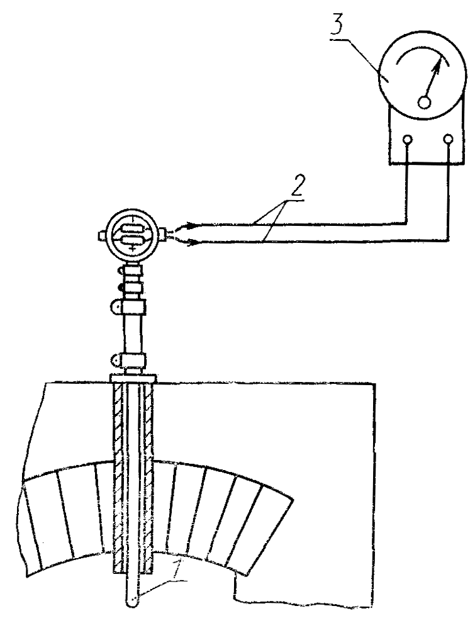
1 - термопара в защитном кожухе; 2 - соединительные провода; 3 - измерительный прибор; 4 - стенка газохода.
Черт. 2.

2.4. Обработка результатов измерений.
2.4.1. При использовании термопар в комплекте с вторичными приборами, измеряющими электродвижущую силу (ε), развиваемую термопарой, необходимо перевести электродвижущую силу в температуру по градуировочным таблицам ГОСТ 3044.
2.4.2. Если при проведении измерений температура свободных концов не равна 0 °С, в измеренную электродвижущую силу термопары необходимо ввести поправку
ε = ε_{тп} + ε_{ск}, (6)
где ε - электродвижущая сила с учетом поправки, мВ;
ε_{тп} - измеренная электродвижущая сила термопары, мВ;
ε_{ск} - электродвижущая сила, мВ.
Среднюю термодинамическую температуру газового потока (Т) в градусах Цельсия, определяемую по измеренным значениям температур в точках измерения сечения газохода (t_{i}), вычисляют по формуле
$T= \frac{1}{n} \sum_{i = 1}^{n}{t_{i}} \text{.}$ (7)
2.5. Оценка погрешности измерения температуры газа.
2.5.1. Погрешность измерения температуры оценивают по ГОСТ 8.207. Погрешность измерения температуры газа (δ_{T}) определяется погрешностью:
- термометра - для измерения температуры при помощи термометра;
- термопары и вторичного прибора - для измерения температуры при помощи термопары, и может быть рассчитана по формуле
$δ_{T}= \sqrt{δ_{\text{тп}}^{2}+ δ_{\text{вп}}^{2}} ,$ (8)
где δ_{тп} - погрешность термопары;
δ_{вп} - погрешность вторичного прибора.

3. ТРЕБОВАНИЯ БЕЗОПАСНОСТИ.
Требования безопасности - по ГОСТ 17.2.4.06.

ИНФОРМАЦИОННЫЕ ДАННЫЕ.
1. РАЗРАБОТАН И ВНЕСЕН Министерством тяжелого машиностроения СССР.
РАЗРАБОТЧИКИ
Н. М. Васильченко, канд. техн. наук (руководитель темы); А. С. Кузин, Н. И. Могилко, Т. М. Липецкая, Н. С. Комкова.
2. УТВЕРЖДЕН И ВВЕДЕН В ДЕЙСТВИЕ Постановлением Государственного комитета СССР по охране природы от 10.12.90 № 46.
3. ВВЕДЕН ВПЕРВЫЕ.
4. ССЫЛОЧНЫЕ НОРМАТИВНО-ТЕХНИЧЕСКИЕ ДОКУМЕНТЫ.
ГОСТ 17.2.4.07-90

Обозначение НТД, на который дана ссылка | Номер раздела, пункта, подпункта
ГОСТ 8.207-76 | 1.4.1; 2.5.1
ГОСТ 17.2.4.06-90 | 1.1; 1.2.1; 1.3.1; 1.3.2; 1.4.2; 2.2.1; 2.5.1
ГОСТ 2405-88 | 1.1
ГОСТ 3044-84 | 2.4.1
ГОСТ 3262-75 | 1.1
ГОСТ 3399-76 | 1.1
ГОСТ 7164-78 | 2.1.3
ГОСТ 9245-79 | 2.1.3
ГОСТ 9933-75 | 1.1
ГОСТ 13881-68 | 2.1.3
ГОСТ 17299-78 | 1.1
ГОСТ 18599-83 | 1.1
ТУ 25.02.1133-73 | 2.1.2
ТУ 25.02.1136-73 | 2.1.2

Редактор II. Е. Шестакова

Технический редактор Г. А. Теребинкина

Корректор А. М. Трофимова

Сдано в наб. 23.01.9! Подп. в печ. 13.03.91 0,75 усл. л. jr. 0,75 усл. кр.-отт. 0,52 уч.изд.л. Тир. 7090 Цепа 20 к.
Ордена «Знак Почета» Издательство стандартов, 123557, Москва, ГСП, Новопресненский пер., 3
Тин. «Московский печатник». Москва, Лялин пер., 6. Зак. 45

